**Кому:** Бухгалтеру

Тематическая подборка:

**Дебиторская задолженность с истекшим сроком исковой давности**

При подготовке годовой отчетности некоторые бухгалтеры занимаются списанием дебиторской задолженности.

Как найти информацию по списанию дебиторской задолженности в КонсультантПлюс?

**Рекомендации:**

Обратимся к Правовому навигатору. Для подборки документов по этой теме удобно воспользоваться этим поисковым инструментом.

В строке Правового навигатора напишем: *Дебиторская задолженность истекший срок давности»*.

Выбираем тему «*Дебиторская задолженность*» и сформированный запрос, выделенный синим цветом, который наиболее подходит вашей ситуации. Мы, для примера, выберем «*Списание дебиторской задолженности с истекшим сроком давности в налоговом учете*».

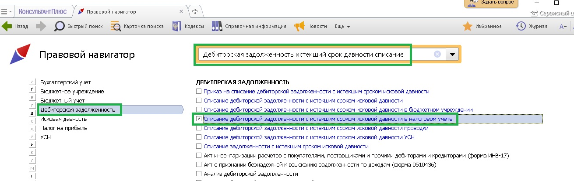

Построим список документов. Предлагаем начать работу с ними с изучения фирменных материалов для бухгалтера, которые находятся вИБ «**Бухгалтерская пресса и книги**».

